بسمه تعالی
دانشگاه فرهنگیان
پردیس شهید بهشتی (برادران)
گزارش فعالیت استادان

مدیریت محترم پردیس شهید بهشتی

باسلام اینجانب: محمدرضا کاظمی مدرس درس/دروس ذیل گزارشی از فعالیت های آموزشی انجام شده در نیمسال دوم سال تحصیلی 99/98 را ارائه می نمایم.
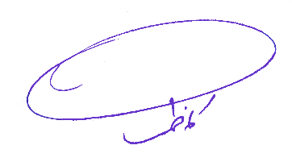

امضا استاد

ردیف | نام درس | رشته | ورودی | تعداد جلسات حضوری | تعداد جلسات غیر حضوری  آنلاین آفلاین | شیوه فعالیت آفلاین
1 | انقلاب اسلامی | رشته های متفاوت | 97 | 4 | آنلاین 3جلسه و  افلاین 10 | از سایتlms.tbm.irو از طریق ایمیل و گروه تلگرامی و واتساپ و نظارت در آزمون های مجازی معارف
2 | انقلاب اسلامی | رشته های متفاوت | 97 | 4 | آنلاین 3جلسه و  افلاین 10 | از سایتlms.tbm.irو از طریق ایمیل و گروه تلگرامی و واتساپ ونظارت در آزمون های مجازی معارف
3 | تاریخ تحلیلی صدر اسلام | رشته های متفاوت | 96 | 4 | آنلاین 3جلسه و  افلاین 10 | از سایتlms.tbm.irو از طریق ایمیل و گروه تلگرامی و واتساپ ونظارت در آزمون های مجازی معارف
5
6

امضا و تاریخ

مدیر گروه .................................................................................................................................................... امضا و تاریخ

معاون آموزشی ............................................................................................................................ امضا و تاریخ

